NOM : ………………………………

Prénom : ………………………………

5ème …

**Collège Victor Considérant**

**Salins-Les-Bains**

**Professeure : Mme Chassard**

**Année scolaire 2018 - 2019**



MCj04042910000[1]



**En avant pour la première année du cycle 4 !**

Ton classeur s’articulera autour d’une dizaine de séquences sur l’année, comme en sixième les feuilles seront numérotées dans l’ordre (ex : Séq1-1 correspond à la fiche 1 de la première séquence).



Le site de Mme Chassard dédié à la technologie**:**

***www.tecaide.weebly.com***

*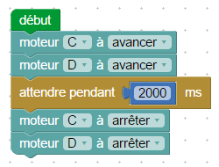A consulter à volonté, surtout en cas d’absence !*